Публичный доклад
Сретенской районной организации профсоюза работников народного образования и науки РФ

Состав районной организации профсоюза работников образования представлен первичными организациями общеобразовательных школ – 19, дошкольных образовательных учреждений – 5, дополнительного образования – 2, другие – 2.
Сокращение первичных профсоюзных организаций дошкольных образовательных учреждений произошло за счет оптимизации с присоединением. По решению профсоюзных комитетов школ и детских садов профсоюзные организации стали объединенными. За счет этого уменьшилось количество малочисленных профсоюзных организаций Динамика роста первичных организаций за прошедший год не наблюдается
Охват профсоюзным членством составляет 49,2%. Общая численность членов профсоюза – 622человек.
За прошедший год наблюдается увеличение численности районной профсоюзной организации профсоюза работников образования за счет выпускников педагогического коллледжа, которые после выпуска утратили своё членство, после проведённой работы продолжают своё членство.
В 2017 году состоялся 1 Пленум районного комитета Профсоюза, 2 заседания Президиума.
В рамках года «PR- движения» Широко применяется поощрение грамотами райкома профсоюза в профессиональные праздники, юбилейные даты профсоюзного членства ( 5 и т.д лет), юбилейные даты образовательных учреждений. 2017год был отмечен юбилеями общеобразовательных школ района. Выдано денежных 30тыс.руб. ( на развитие образовательных учреждений) и благодарственных писем. Особоотмечены руководители ОУ, которые являются членами профсоюза
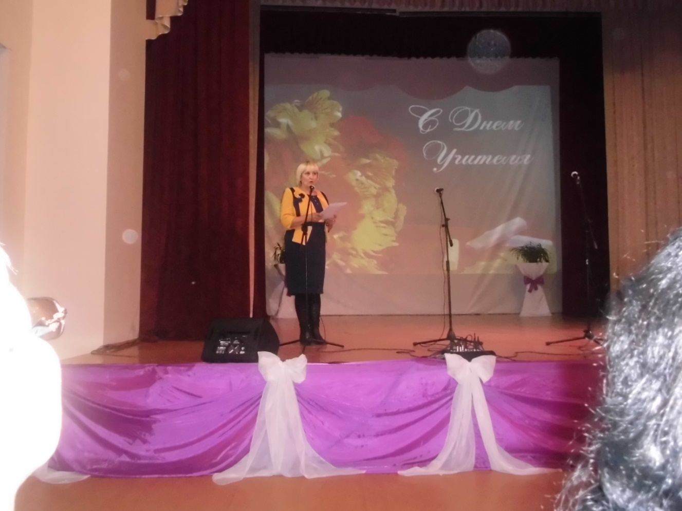
( МОУ «Усть-Наринзорская ООШ»-вся администрация общеобразовательной школы состоит в профсоюзе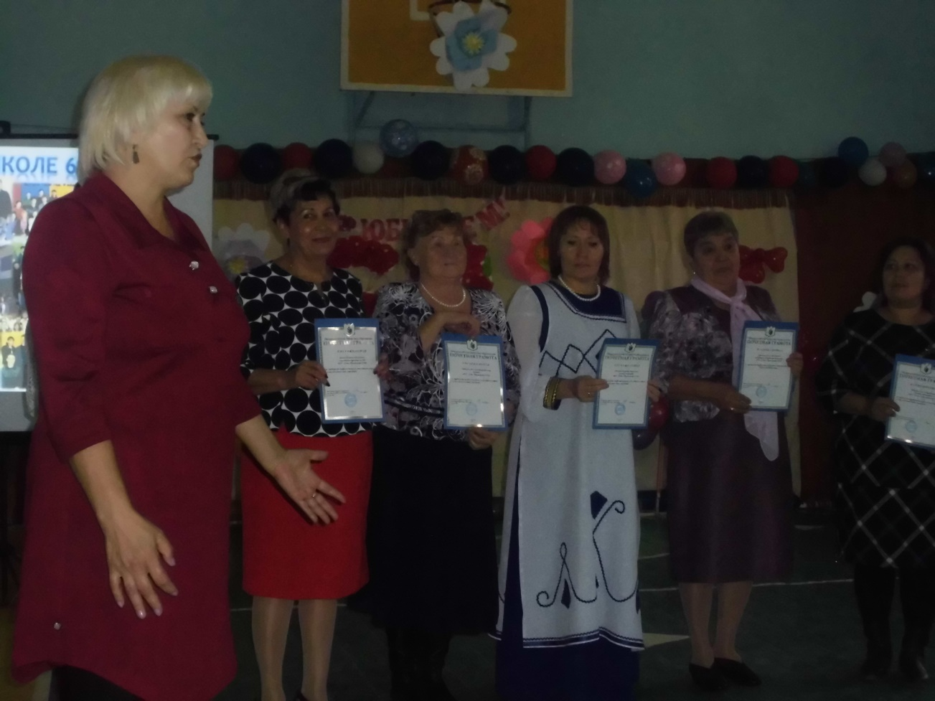
В 2017 году ГПОУ «Педагогический колледж г.Сретенска» отмечал 100-летний юбилей. На торжестве присутствовали представители крайкома профсоюза Корженко Г.Н., председатель районной организации профсоюза работников образования Кархова О.Н.
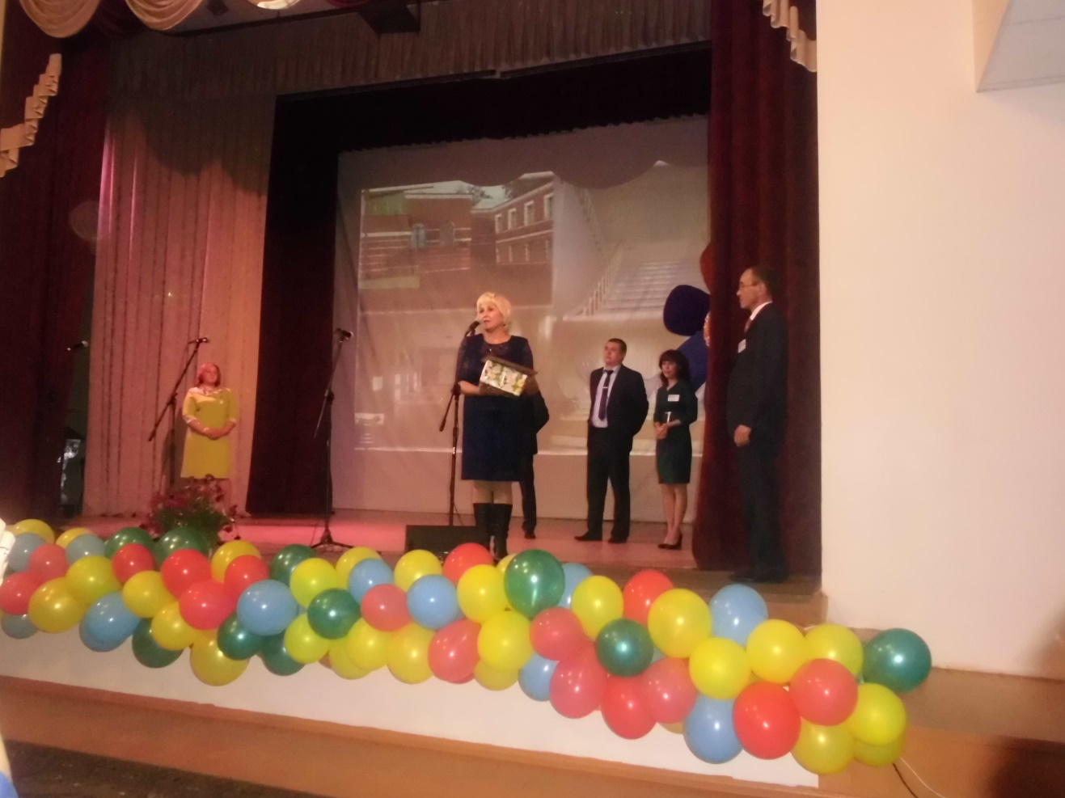
Расширены рамки проведения, участники первомайского митинга 1 мая
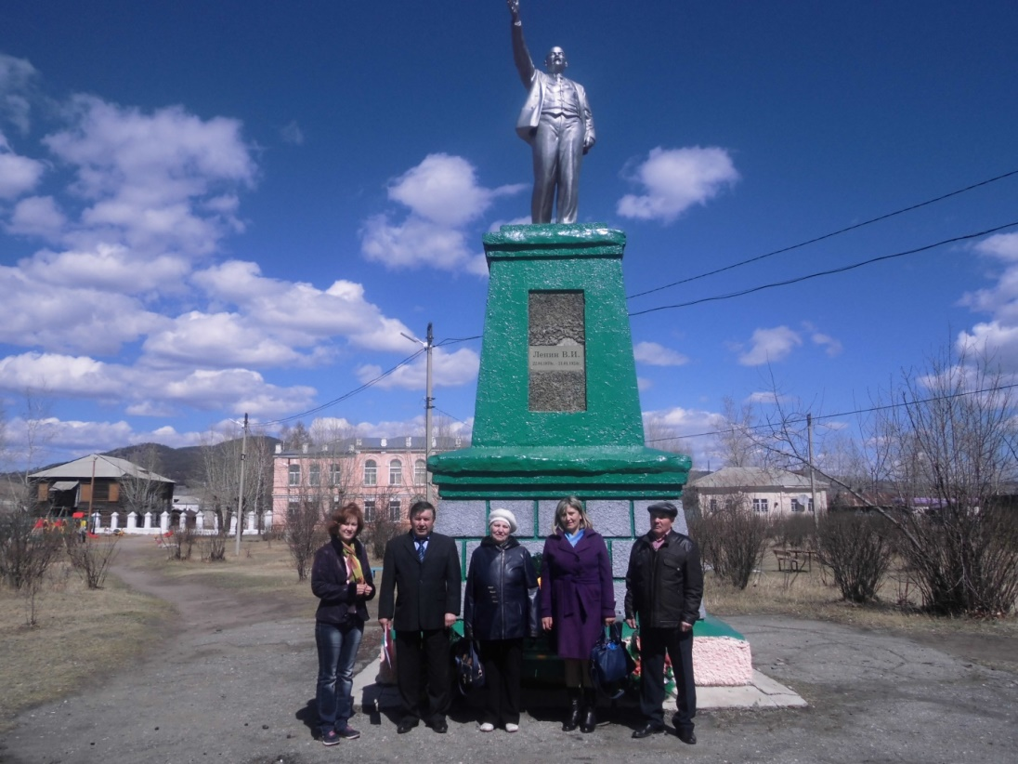
Слабой стороной является самостоятельное проведение районных конкурсов; члены райкома профсоюза, председатели включаются в состав жюри («Учитель года», «Воспитатель года»). Грамотами крайкома профсоюза работников образования награждены 2 члена профсоюза, райкома профсоюза награждены 35 человек, благодарностью43 человека. Проводится работа, в рамках колдоговорной компании, для стимулирования деятельности председателей первичных профсоюзных организаций 3 дополнительных оплачиваемых дня к отпуску. Коллективные договора заключены во всех учреждениях, которые состоят на профобслуживании.
В 2017г. подписано отраслевое соглашение по обеспечению социально-экономических, правовых и профессиональных гарантий работников образовательных учреждений МР «Сретенский район» Забайкальского края на 2017-2020 годы., проведена уведомительная регистрация отделом по охране труда Администрации МР «Сретенский район».
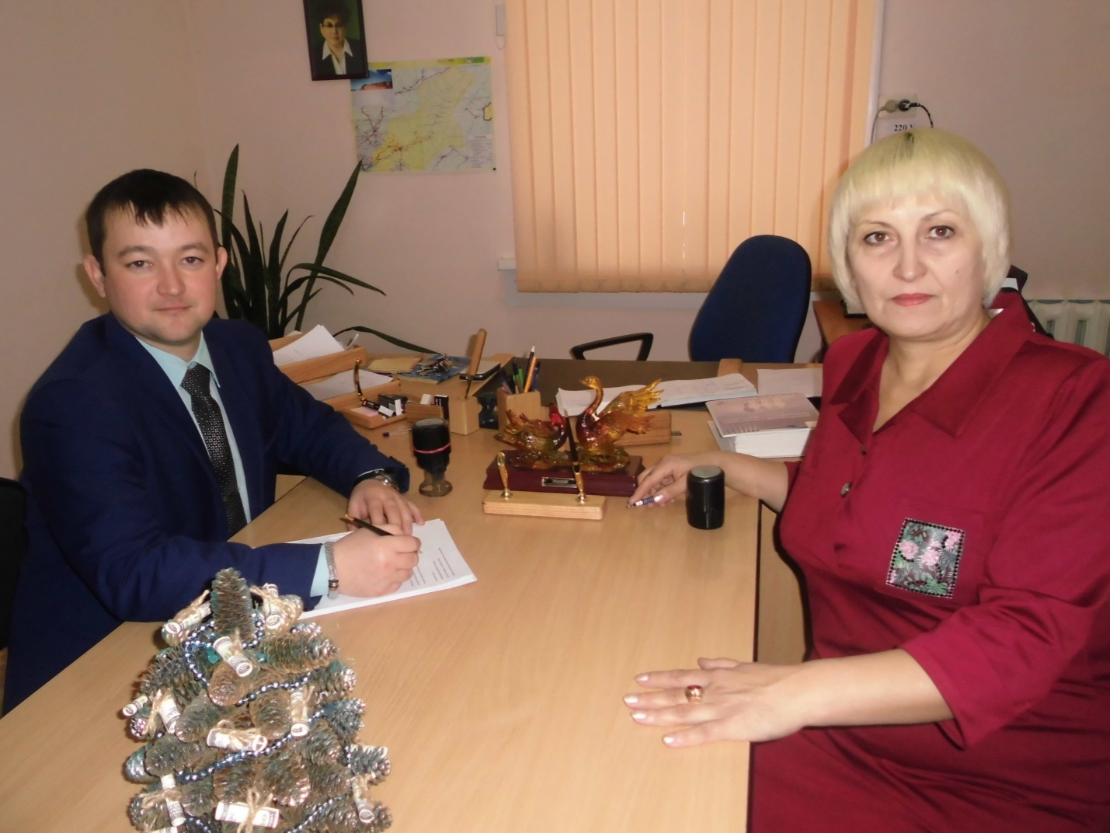
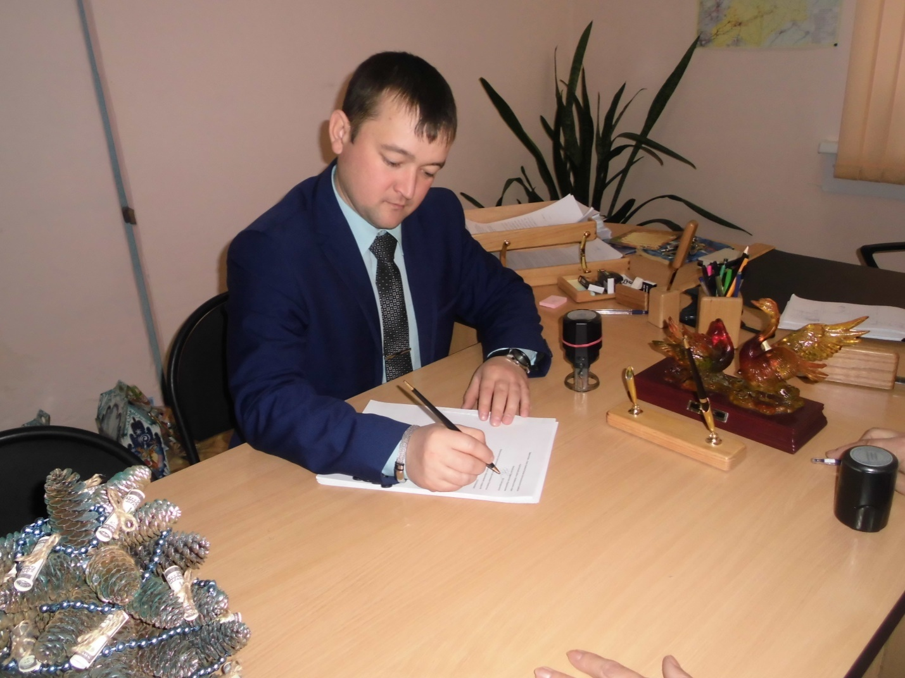
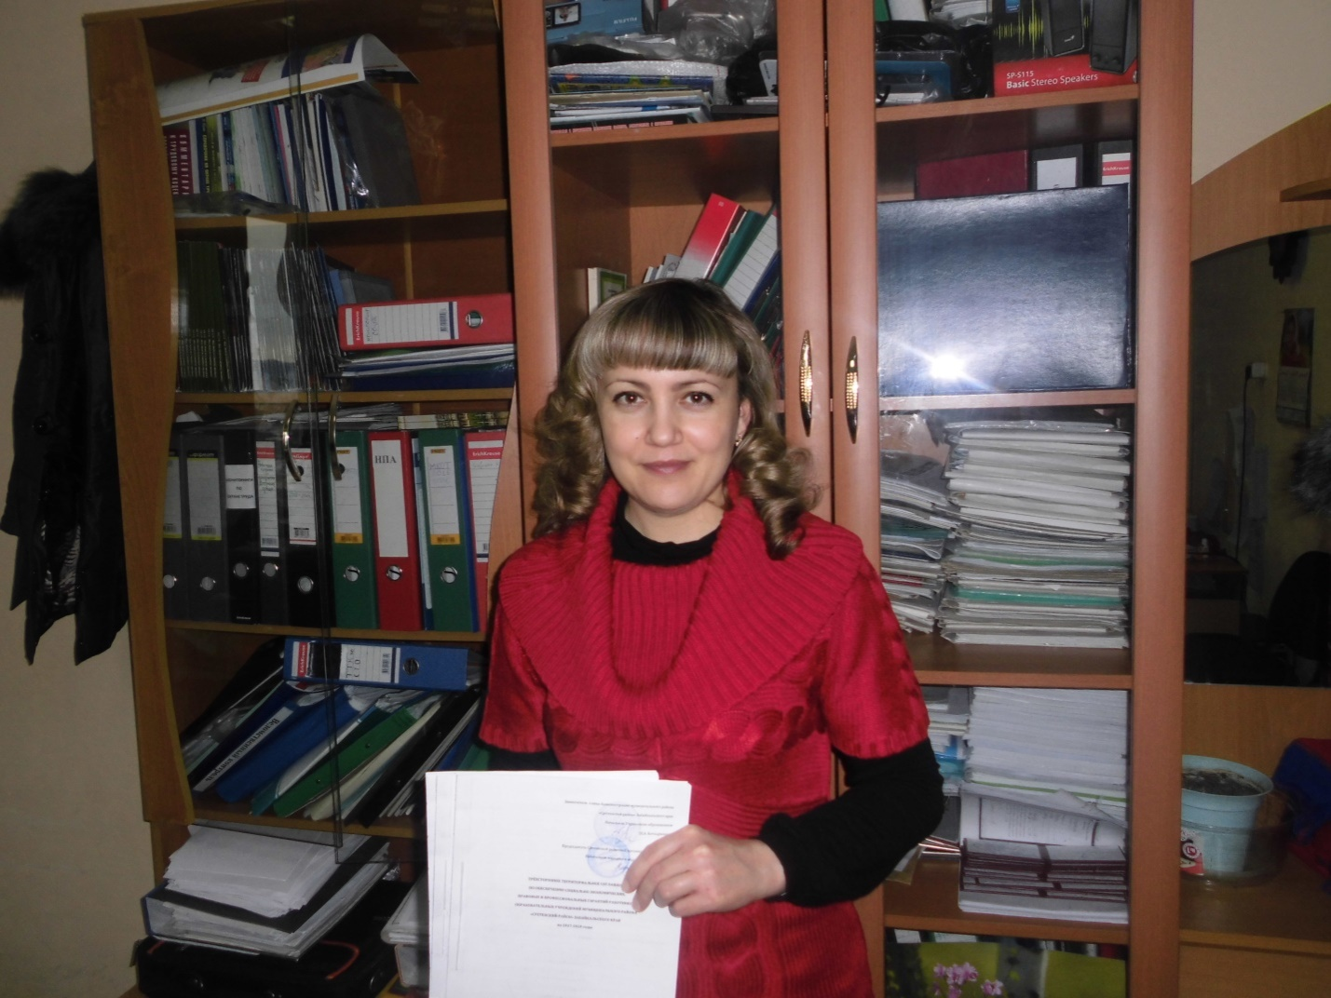
На постоянном контроле укрепление финансовой базы и повышение качества финансовой работы первичных организаций. Крайкомом профсоюза была проведена проверкаи оказана практическая помощь.
Постоянно анализируется поступление и полнота сбора членских взносов, эффективность их расходования, своевременность перечисления.
По итогам 2017 года перечислено в крайком профсоюза 44%от поступившей суммы, отдано первичным профсоюзным организациям – 57.6%. На заседании ревизионной комиссии утверждается смета доходов и расходов, затем доведена до членов райкома, намечены мероприятия по ликвидации задолженности перед крайкомом профсоюза.
- обучение профкадров и актива – 1%
- информационная работа – 2,6%
- работа с молодежью – 0,5%
- проведение семинаров, конференций -1%
- культ-массовая работа –1 6%
- спортивно – оздоровительная - 8%
- другие мероприятия – 0%
- материальная помощь -5%
- премирование – 3,5%
- командировки -1,5%
- отчисление Крайком -30%
- ремонт основных средств – 0,3%
Социальное партнерство прослеживается через работу председателей первичных, председателя районной организации в составе различных комиссий: по аттестации педкадров на соответствие занимаемой должности, по охране труда, в бракиражные комиссии по организации питания школьников, в Составе коллегии Управления образованием администрации МР «Сретенский район»и т.д.
По данному вопросу Сретенская районная организация профсоюза работников образования заслушивалась на заседании Трехсторонней комиссии при администрации МР «Сретенский район» Забайкальского края.
Работа профсоюзных комитетов отмечена положительной.
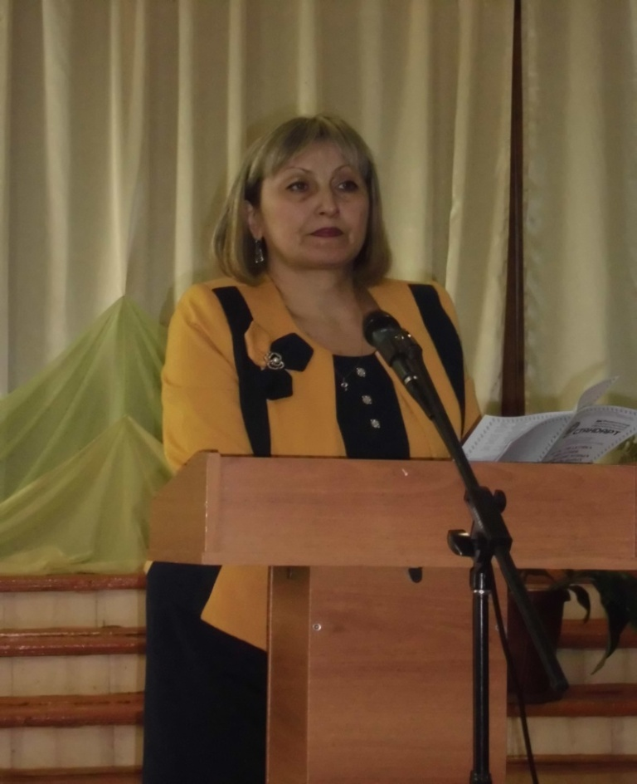
Председатель районной организации входит в состав Трехсторонней комиссии при Администрации МР «Сретенский район», является Заместителем председателя Координационного Совета, входит в состав Коллегии Управления образованием, комиссии по охране труда при администрации.
Стало традиционным проведение проверок по теме « Соблюдениетрудового законодательства при заключении иизменении трудовых договоров с работниками образовательных учреждений» совместно со специалистом администрации МР «Сретенский район» по охране труда, специалистом по кадрам Управления образованием. Оказана практическая помощь, указано на недостатки. Все образовательные учреждения, благодаря этому, успешно прошли плановую проверку краевой инспекции труда.
В 2018 году запланировано проведение собраний по выполнению коллективных договоров, как со стороны работодателей, так и со стороны работников.
Правозащитная деятельность осуществлялась в рамках индивидуального консультирования, письменных обращений членов профсоюза по МРОТ.
В районной организации профсоюза работников образования имеется внештатный технический инспектор труда, который прошел обучение по линии Крайкома профсоюза. Ежегодно принимает участие в работе комиссии по подготовки образовательных учреждений к началу нового учебного года. Оплата периодических медицинских осмотров за 2016 год восстановлена 30%
На восстановление оздоровления членов профсоюза в 2017 году получено из средств крайкома профсоюза 22.250 руб., из средств районной организации потрачено 12.100 руб. на восстановление оплаты членами профсоюза платных операций.
Районная организация профсоюза работников образования ежегодно оплачивает проезд участником Краевой школы Молодого педагога. За прошедший год практически полностью реализован план работы, положительным является неравнодушное отношение педагогического колледжа к совместному проведению мероприятий.
Сретенская районная организация профсоюза работников образования имеет страницу «Профсоюзная деятельность» на сайте УО Администрации МР «Сретенский район» Забайкальского края. Систематически сотрудничает с районной газетой «Советское Забайкалье» (поздравления с профессиональными, государственными праздниками, материалы из жизни организаций).
Задачи на ближайшую перспективу:
- Охват профсоюзным членством административного состава образовательных учреждений.
- Продолжение работы по формированию положительного имиджа Профсоюза и усиление мотивации профсоюзного членства.
- Охват молодых педагогов района профсоюзным членством.

